Minnesanteckningar (Kunskaps) Nätverk Familjehem 2019-11-14

Deltagare: Lisa Berndtzen (Munkedal), Paula Hedström (Trollhättan), AnnaKarin Ödbrant (Trollhättan), Annika Lantz (Vänersborg), Anna Agdur (Åmål), Christina Johansson (Åmål), Dan-Inge Johansson (Åmål), och Elisabeth Bredberg (Fyrbodal).
Presentationsrunda
Deltagarna presenterar sig för Ingrid Höijer. Ingrid är inbjuden till nätverksmötet för att prata om sin forskning av olika delar i familjehemsvården. Ingrid är professor i socialt arbete vid institutionen för socialt arbete, Göteborgs universitet. Ingrid har forskat kring bl a fosterfamiljens inre liv, att växa upp med fostersyskon, föräldraskap på avstånd (föräldrar till placerade barn), familjekontakter och vuxenstöd bland unga som lämnar familjehemsvården, vårdnadsöverflyttning för barn och unga i familjehem.
Ingrid inleder med att familjehem är allt annat än en vanlig familj. Ju mer hon forskar i ämnet – ju mer frågor kommer. Hur blir ett föräldraskap när man har ett avtal mellan kommunen och familjehemsföräldrarna? Ett avtal som kan sägas upp när som helst. Familjehem har ett föräldraskap som delas med föräldrar och socialtjänst, och har en inskränkt beslutsrätt.
Under 80-talet presenterade forskningsprojektet ”Barn i Kris” nya perspektiv på betydelsen av barns kontakt med sina biologiska föräldrar. Fler forskare redovisade forskning som blev ny kunskap om detta. Familjehemsuppdragen började förändras från ersättningsförälder till kompletterande förälder. En stor skillnad att ta emot ett barn där föräldrarna ska vara med i arbetet.
I studien fosterfamiljens inre liv har Ingrid intervjuat 17 fosterföräldrapar och haft en enkät med 174+192 svar (män + kvinnor). Många familjehemsföräldrar berättar om hur de inte tänkt in föräldraarbetet i uppdraget. Nätverksdeltagarna diskuterar hur svårt det är att se att en del barn far illa av umgänget och det finns barn som inte vill träffa sina föräldrar. I ärenden där domstol måste fatta beslut i umgängesfråga krävs oftast expertutlåtanden som visar på att umgänget inte är bra för barnet. Viktigt att barnen får uttrycka vad de vill, och får begripliga förklaringar till hur umgängesplaneringen ser ut. Sedan är det svårt att tolka barns reaktioner och att fånga barnens egna ord. Viktigt att stötta familjehemsföräldrarna i umgängesfrågorna, och att vilja lägga tid på umgänge. Här är familjehemsutbildning viktig i förberedelse för att umgänge ingår i uppdraget. Bra med utbildning för familjehem tidigt i placeringen. Tanken att utbildningen till familjehem kanske skulle fortsätta över tid diskuteras. Inte alltid lätt att föreställa sig det som berättas utan egen upplevelse. Ingrid har kännedom om flera olika metoder att utreda familjehem. Hon tänker att det viktiga vid utredningsarbetet är att göra det grundligt och med omsorg. Det är viktigt att fånga motiv att bli familjehem. Där finns önskningar/behov som vill bli tillgodosedda. Hur ska rekrytering och utbildning av blivande familjehemsföräldrar få dem att förstå vad de ger sig in i? Viktigt att de har en reflektionsförmåga, så det finns förutsättningar att prata om kommande svårigheter. Ofta vill familjehemsföräldrar ge av ”sitt goda” och barnen kan inte alltid ta emot. En förberedelse som är svår att utbilda i. Många ”sammanbrott i familjehem” handlar om det. Det behövs mycket stöd vid sådana placeringar. Det som familjehemsföräldrar uppfattar som stödjande är; tillgänglighet, bli lyssnad till, bli förstådd, få alternativa sätt att lösa problem, få utbildning, få bra information och känna sig som en del av ett team.
Familjehemsföräldrars negativa erfarenheter i sitt uppdrag är att möta barn med känslomässiga störningar på att bra sätt. Det är frustrerande att ha ett stort ansvar utan att själv kunna bestämma. Osäkert i föräldrakontakterna. Ett betalt uppdrag medför att de kan känna sig ifrågasatta – ”att ta betalt för att älska”. Biologiska föräldrar talar om för barnen att det utgår pengar för att de bor i familjehemmet. Det är svårt att prata om pengar.
Positiva erfarenheter av att vara familjehem är att familjehemsföräldrarna får dela med sig av sitt ”goda”. De får använda sin ”föräldrakomptens” och får en ny nära relation till placerade barn. I intervjuer med familjehemsföräldrar berättar de att deras parrelation har förändrats positivt. Uppdraget har medfört att paret kommit närmare varandra och är hemma mer. Det är lärorikt att vara familjehem. En utveckling med uppdraget. Det blir ett annat föräldraskap än till de biologiska barnen – ”man blir två sorters förälder”. De är frustrerande att dela föräldrarätten. Nätverksdeltagarna diskuterar hur ett årligt ”medarbetarsamtal” med familjehemsföräldrar (Uddevallas modell) kan fånga mer av familjehemsföräldrarnas upplevelser av uppdraget. ¼ av familjehemsföräldrarna uppger att de försummar de egna barnen. De placerade barnen tar ju tid.
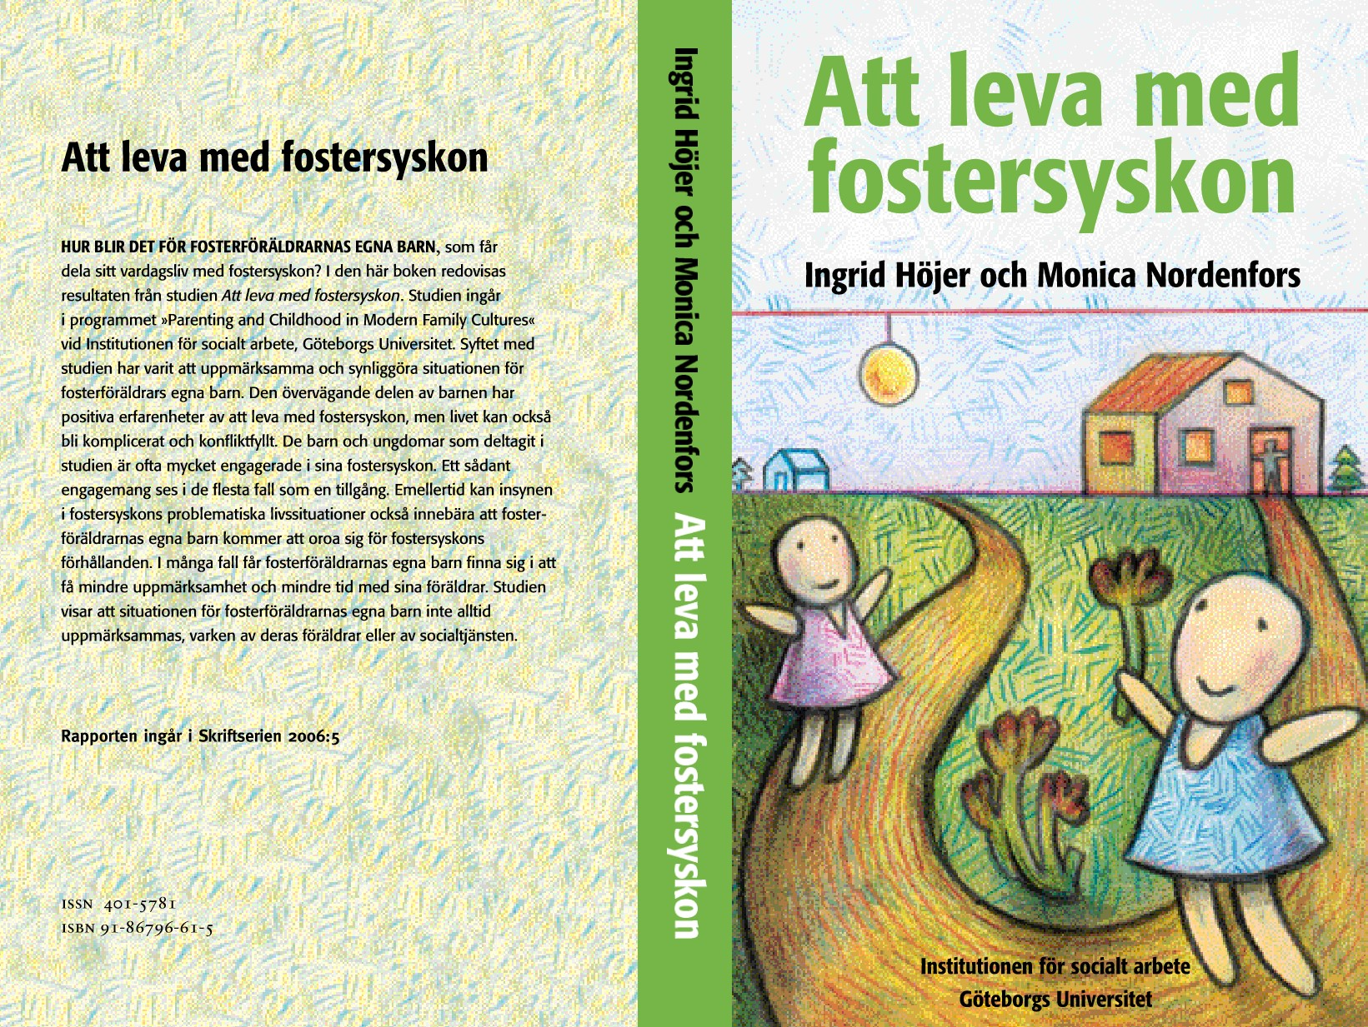
Hur blir det för de egna barnen? I boken ”Att leva med fostersyskon” har Ingrid tillsammans med Monica Nordenfors sammanfattat vad biologiska barn i familjehem berättat. De har enkätsvar från 684 barn/ungdomar. Intervjuer med åtta ungdomar. Den övervägande delen av barnen har positiva erfarenheter av att leva med fostersyskon. Barnen i familjen är viktiga som medhjälpare i familjehemsarbetet. De får också nära relation till fostersyskonen. Det blir ”lektion i empati”. En förändring i hur man ”skämtar” eftersom de placerade barnen har annat språk. Hemmiljön blir ofta mer stökig och det blir ofta högljutt. ”det blir normalt med bråk och skrik i familjen”. En normalisering av onormala förhållanden. De biologiska barnens relation till sina föräldrar förändras, då de får mindre uppmärksamhet och är mindre med sina föräldrar. De vill inte störa sina föräldrar med prat om hur de själva har det. Kanske orkar inte föräldrarna fortsätta sitt viktiga uppdrag då. En stolthet finns över föräldrarnas insats.
75% av de biologiska barnen uppger att de har en god eller ganska god relation till sina fostersyskon. Är de placerade barnen jämngamla med de biologiska barnen kan det finnas större svårigheter i konkurrens om föräldrarna, och om kompisar. 66 % av barnen uppger att de tar ansvar för sina fostersyskon. ”Reflekterande barn i unga år”. De biologiska barnen uppger att det är svårare att dela mor- och farföräldrar än att dela mamma och pappa.
Placerade barns kontakt med sina släktingar är en viktig del av uppdraget. Men få familjehemsföräldrar har uppgivit det som motiv till sitt uppdrag. Många familjehemsföräldrar upplever svårigheter vid biologiska föräldrars besök. Men de flesta uppger ändå att de anser det bra för barnen. Är det anonyma enkätsvar framkommer mer negativa känslor. I en undersökning Lundström o Sallnäs) har 52 % barnen uppgivit att de ville ha mera kontakt med sina föräldrar. ¼ av barnen i samma undersökning har angett att de inte träffade föräldrarna regelbundet. De tyckte att kontakten räckte. Det finns liten forskning om biologiska föräldrars upplevelse av umgänge. Tidigare forskning visar att det är svårt för föräldrar när barnen ser sitt familjehem som sin primära familj. De vågar inte fråga barnen om hur de upplever umgängestillfällena, då de är rädda att barnen inte vill komma på besök. Det är också svårt för föräldrarna att fylla umgängestillfällena med meningsfullt innehåll och uppfylla barnens förväntningar.
Allmänna Barnhuset har genomfört två studier om biologiska föräldrars perspektiv på samarbete Detta för att få fram föräldrars röster. I en intervju har kvinnor beskrivit känslan av att vara en ”dålig mamma” och i underläge. Det påverkar förhållandet till barnen, familjehemsföräldrarna och socialtjänsten. Samarbetet fungerar så länge som föräldrarna intar en underordnad position. En asymmetrisk relation utgör grunden för samarbete med familjehemsföräldrarna. Underläget gör att det är svårt för biologiska föräldrar att komma med egen vilja och synpunkter. De berättar heller inte allt de vet om barnen. Sådant som kanske kunde underlätta för barnen i familjehemmet.
Svårigheter i samarbete mellan biologiska föräldrar och familjehem kan vara olika syn på placeringens mål. Det är så olika resurser föräldrar jämfört med familjehemsföräldrar, och så finns den asymmetriska relationen. Ett föräldraskap på avstånd innebär oro för att barnen ska välja familjehemsföräldrarna framför föräldern, och en sorg över att ha mist barnen i sitt liv. Det finns frustration över att inte få dela med sig av sin föräldrakunskap, men också lättnad att ha någon att dela barnen med.
Ingrid har genomfört en studie av vårdnadsöverflyttningar tillsamman med två andra forskare. Studien är finansierad av allmänna barnhuset. 32 tingsrättsdomar har studerats. 12 intervjuer med familjehemsföräldrar och 11 intervjuer med ungdomar 14-19 år ingår också i studien. Det är samtycke från föräldrarna i hälften av domarna. Familjehemsföräldrarna är osäkra på vad som sker efter vårdnadsöverflyttningen. Det är otydligt syfte med vårdnadsöverflyttning – både för barn och föräldrar. Familjehemsföräldrarna ville gå med på vårdnadsöverflyttning för att det skulle bli lättare för barnen. Ingrid blev förvånad över att familjehemsföräldrarna var så oupplysta. Ungdomarna säger att vårdnadsöverflyttning inte medfört någon avgörande skillnad. Ingen av ungdomarna beskriver att det blivit någon stor skillnad i relation till de biologiska föräldrarna. ”Mamma är mamma och Kerstin är Kerstin” säger en av ungdomarna i undersökningen. De studerade placeringarna har karaktäriserats av stabilitet redan innan vårdnadsöverflyttning genomfördes. Några slutsatser som Ingrid formulerar är; En vårdnadsöverflyttning reglerar den juridiska vårdnaden, men inte fördelning av föräldrapraktikerna. Det är lätt att blanda ihop juridiska och sociala föräldrafunktioner.
Det finns mer att läsa i Ingrid Höijers powerpointpresentation som bifogas dessa anteckningar.
Elisabeth Informerar om ev. möjlighet att starta upp en forskningscirkel eller att ha ett forskningscafé med familjehemsfråga/frågor. Nätverksdeltagarna funderar på om intresse och tid finns för detta. Elisabeth tar upp frågan vid nästa nätverksmöte.
Nätverk familjehem har följande datum inplanerade för nätverksmöten 2020; 30 januari, 23 april, 17 september och 12 november. Tid är kl 13-16.
Vid pennan
Elisabeth Bredberg
Nätverksledare

